# Отчет к 6 этапу ИП

## Common information

discipline: Операционные системы  
group: НПМбд-01-21  
author: Ермолаев А.М.

## Цель работы

Выполнить следующие задания:

- Сделать поддержку английского и русского языков.

- Разместить элементы сайта на обоих языках.

- Разместить контент на обоих языках.

- Сделать пост по прошедшей неделе.

- Добавить пост на тему по выбору (на двух языках)

## Выполнение работы

Для начала создадим два поста на русском языке при помощи команды hugo new post/<файл md>.

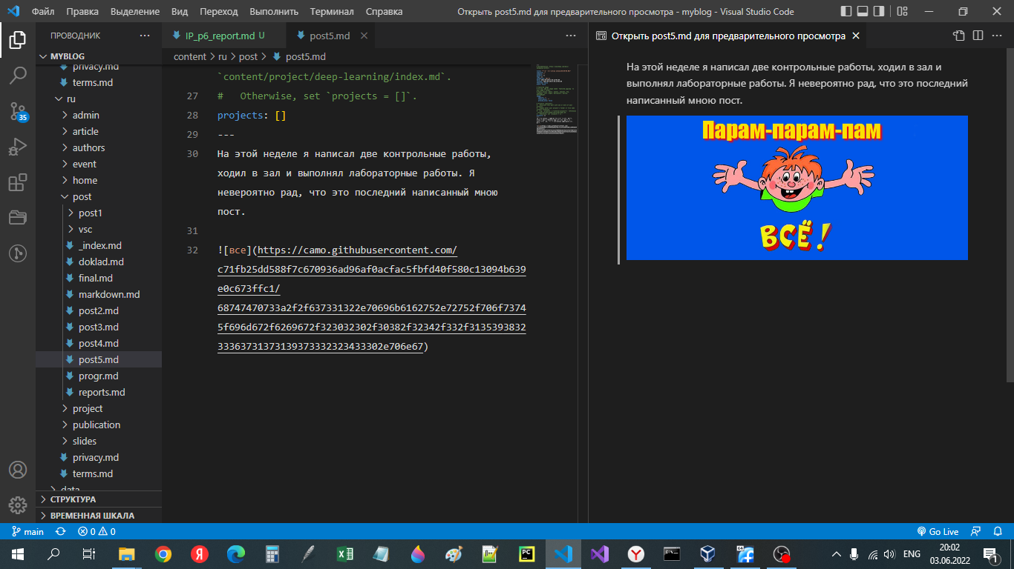

разметка поста о прошедшей неделе

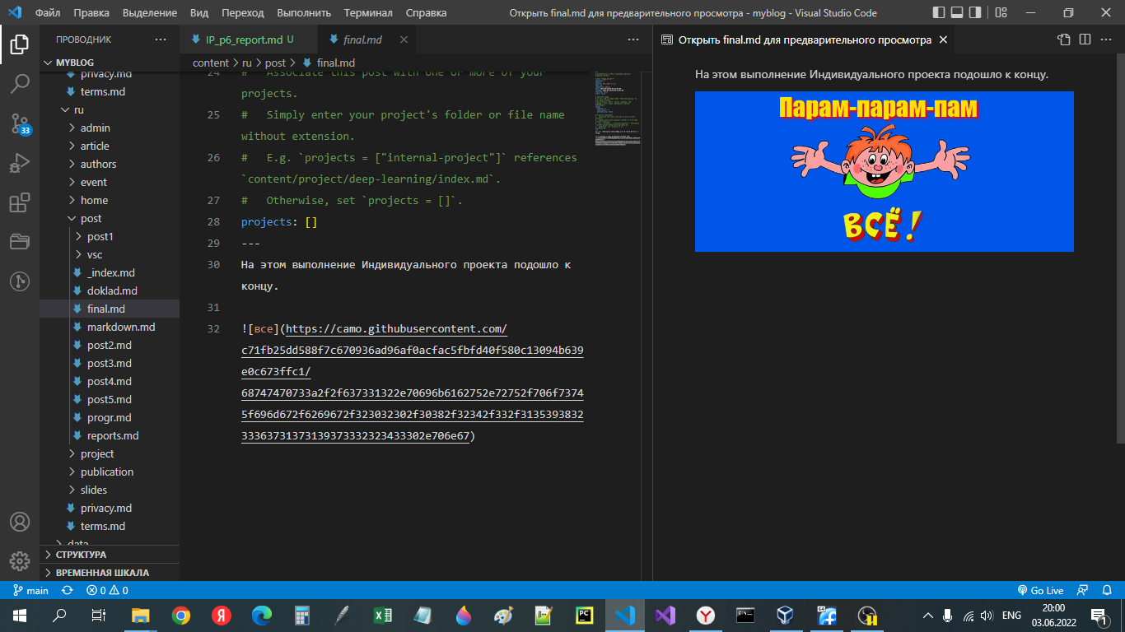

разметка финального поста

Затем перейдем к двухъязычной поддержке сайта. Для этого произведем изменения в файле languages.yaml в папке config.

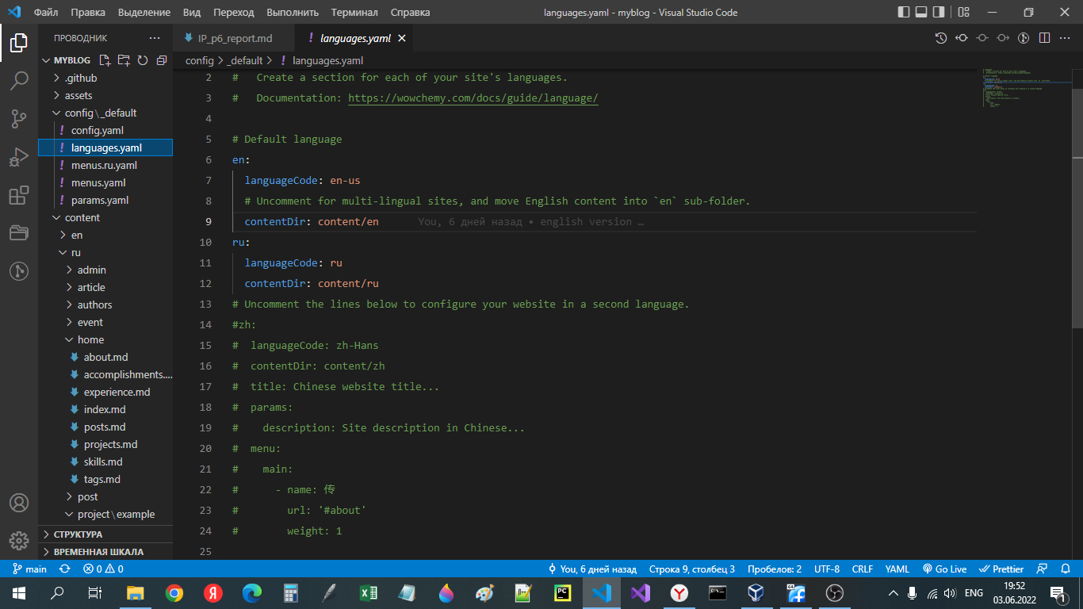

редактирование файла languages.yaml

В данном файле в поле contentDir мы прописали путь до папки с контентом на соответствующим языком, поэтому в папке content необходимо создать папку с названием, являющимся кодировкой языка и перенесем все содержимое туда.

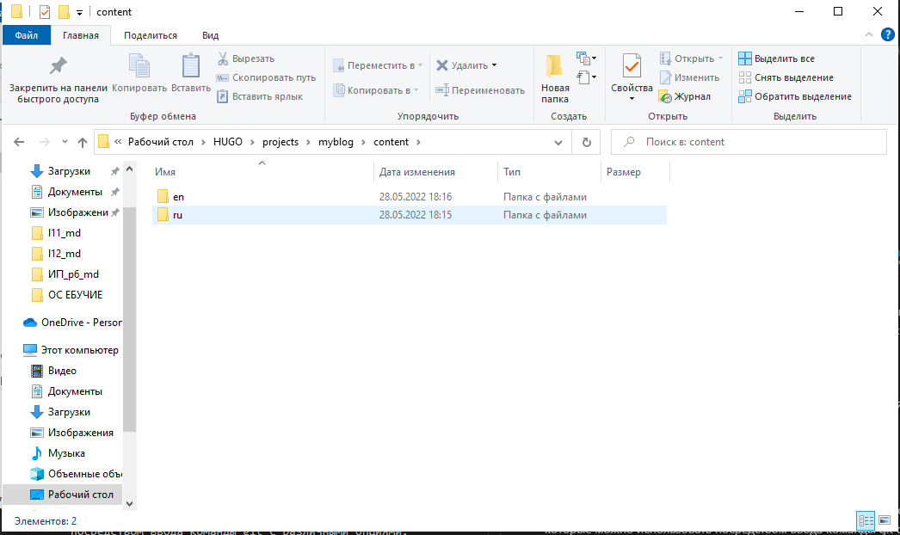

размещение контента

По итогу у нас должно получиться две папки с одинаковым файловым содержимим.

После чего остается лишь перевести контент на новый язык.

Также хотел бы сказать о том, что при желании изменить меню в шапке сайта необходимо создать файл menus.<кодировка>.yaml и изменить соответсвующие поля.

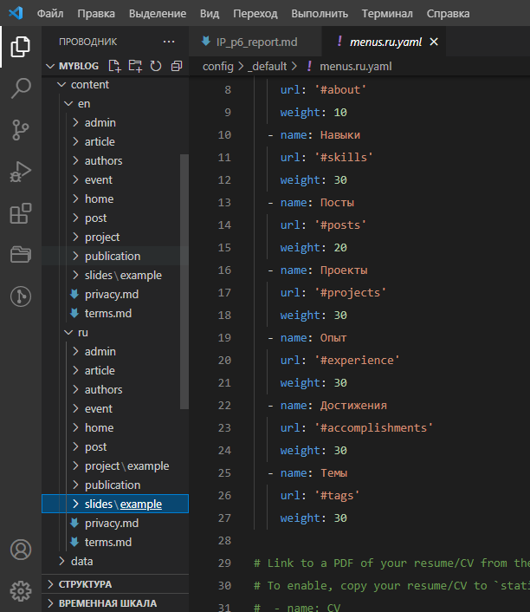

перевод меню

По окончании работы наш сайт имеет следующий вид: [сайт](https://shimmering-sunburst-d3c1b1.netlify.app/ru/)

## Вывод

В рамках выполнения работы я выполнил 6 этап Индивидуального проекта.